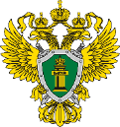
ПРОКУРАТУРА ПРИМОРСКОГО КРАЯ
НОВЫЕ МЕРЫ СОЦИАЛЬНОЙ ПОДДЕРЖКИ СЕМЬЯМ С ДЕТЬМИ

ОСТАЛИСЬ ЕЩЕ ВОПРОСЫ?

Позвоните на телефон «горячей линии» Отделения Пенсионного Фонда России по Приморскому краю:
8 (423) 24 98 600

Есть вопросы, связанные с получением ежемесячной выплаты на ребенка в возрасте от 3 до 7 лет?

Позвоните на многоканальный телефон Центра социальной поддержки населения Приморского края:
8-800-30-22-145

Хотите знать больше о своих правах?

Заходите на сайт прокуратуры Приморского края http://prosecutor.ru

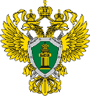

ПРОКУРАТУРА ПРИМОРСКОГО КРАЯ

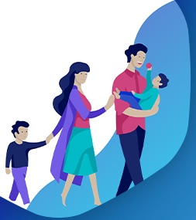

«НОВЫЕ МЕРЫ СОЦИАЛЬНОЙ ПОДДЕРЖКИ
СЕМЬЯМ С ДЕТЬМИ»

г. Владивосток
2020 год
Хотите знать больше о своих правах?
Заходите на сайт прокуратуры Приморского края http://prosecutor.ru

